Maker Faire Prague se vrátil na Výstaviště ve velkém stylu. Oslavu kreativity si užívaly hlavně rodiny s dětmi
- Po pandemické pauze se sešlo 150 expozic a 6500 návštěvníků
- Dorazili i makeři a hosté ze zahraničí
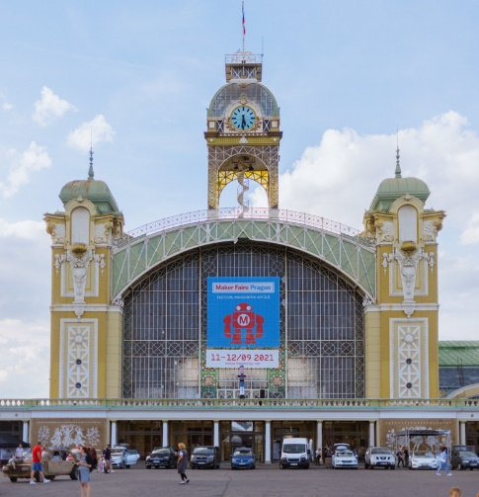
Praha 13. září 2021 – Festival novodobých kutilů Maker Faire Prague 2021 má za sebou čtvrtý ročník. Největší setkání kutilů, bastlířů, vynálezců a inovátorů v Česku se konalo v Průmyslovém paláci pražského Výstaviště po roční přestávce způsobené pandemií a představilo 150 makerských expozic, workshopů a přednášek, včetně zahraničních hostů. Nabitý program přilákal v průběhu celého víkendu přes 6 500 návštěvníků.
„Jsme rádi, že roční pauza makery ani návštěvníky nezastavila a festival se vrátil ve své fyzické podobě s plnou parádou, tak, jak jej známe z dřívějška. V obou křídlech Průmyslového paláce i u venkovních atrakcí to hýřilo kreativitou, nadšením, zvídavostí a především zábavou,“ popisují programoví šéfové festivalu Jiří Zemánek a Jan Kužník.
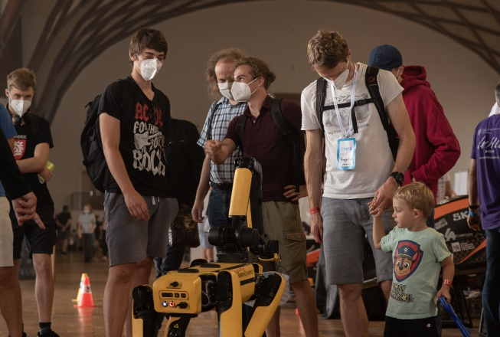
Stánky Výstaviště zaplnily stovky kutilů, designérů, členů rukodělných dílen, technologických nadšenců, bastlířů, umělců a obecně fanoušků kreativity z celé České republiky. Návštěvníci se mohli seznámit s kouzly i nástrahami 3D tisku na profesionálních tiskárnách Prusa Research, zúčastnit se celé řady workshopů od drátování, přes pájení digitálních šperků až po výrobu fotografických nebo solarografických kamer. Po výstavišti se proháněly roboti týmů z ČVUT, střílelo se z největšího vzduchového děla na světě, k vidění byly precizní výrobky zavedených podnikatelů, ale i začínajících start-upů a domácích kutilů. Na většině stánků se mohli návštěvníci seznámit s výrobním procesem a leckde si jej mohli i sami vyzkoušet.
Koncert na DIY nástroje i americká makerská celebrita
Mezi hlavní programová lákadla patřil například postapokalyptický tým Raketové základny Bratronice, jehož členové se návštěvníkům ukázali ve vlastnoručně vyrobených kostýmech a přivezli vozidla a další rekvizity jako vystřižené z filmu Šílený Max. Před Průmyslovým palácem se procházela také 6metrová loutka lva, kterou akrobatické uskupení V.O.S.A. zdokonaluje pro EXPO 2020 v Dubaji.
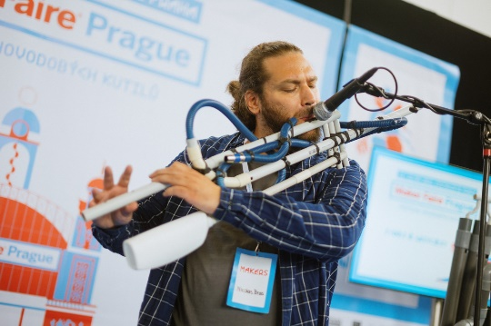
Festival navštívily i zahraniční makerské hvězdy, jako je Becky Stern, autorka stovek DIY návodů a členka týmu populární kutilské platformy Instructables, nebo Nicolas Bras, multiinstrumentalista a tvůrce vlastních hudebních nástrojů, jež představil uším návštěvníků při dvou koncertech. Na hlavním festivalovém podiu vystoupil v sobotu také „maker z donucení“ a známý „trabantista“ Dan Přibáň, který návštěvníkům poodhalil, co nového chystá ve své garáži.
Nicolas Bras vyrábí nástroje z kuriózních materiálů, koncertuje a vede tvůrčí kurzy
Makerství na vzestupu
„Máme radost, že makerství se v Česku daří, a věříme, že v dalších ročnících budeme moci představit ještě více originálních tvůrců, neotřelých nápadů, kutilů-srdcařů a uznávaných bastlířů všech generací. Naším mottem je, že v každém je kus makera. Festival to má odrážet – a především inspirovat,“ zakončují programoví ředitelé Maker Faire Prague.
Fotografie z akce ke stažení ZDE.

Kontakt pro média

Leona Daňková
PR manažerka festivalu
T: +420 605 228 810
O festivalu Maker Faire Prague
Maker Faire je největší světová přehlídka kreativity, inovací a důmyslnosti pro celou rodinu, která se na popud společnosti Make Media koná od roku 2006 v mnoha městech po celém světě. Oba z dosud pořádaných fyzických ročníků Maker Faire Prague přilákaly na pražské Výstaviště přes 10 000 návštěvníků a na každém z nich se představilo okolo 200 vystavovatelů.
Maker Faire Prague 2021 konal ve dnech 11. a 12. září 2021 opět na Výstavišti v Praze Holešovicích a pořádala jej trojice koproducentů pod vedením spolku Maker Faire Prague z.s. - programovým garantem a držitelem licence je spolek Žádná věda z.s. ve spolupráci s programovým týmem Výstaviště Praha, koordinátorem projektu je eventová agentura MVP Events. Veškeré informace najdete na webové stránce prague.makerfaire.com.
Projekt je realizován s finanční podporou hl. m. Prahy.
Regionální akce Maker Faire se v roce 2021 konají v Českých Budějovicích (11.–12.9.), Liberci (18.–19.9.), Olomouci (2.–3.10.), Ústí n. Labem (9.–10.10.), Mladé Boleslavi (25.–26.9.) a v Brně (23.-24.10.). Pořádá je organizace Make More

